AVALIAÇÃO DE GEOGRAFIA- 8ºANO

NOME: ___________________________ Nº__________ TURMA:_______________

- A África apresenta uma diversidade de paisagens grande,devido à sua extensão e localização. Relacione as colunas de acordo com as características climáticas e de vegetação de algumas paisagens africanas: (5ESCORES)
 | Vegetação |  | DESCRIÇÃO
( A ) | ESTEPE | ( ) | Verões quentes e secos, invernos chuvosos. Árvores de porte médio, arbustos e gramíneas.
( B ) | VEGETAÇÃO MEDITERRÂNEA | ( ) | Clima semiárido de estação seca prolongada, vegetação gramínea.Ocorre ao Sul e ao Norte do continente
( C ) | SAVANA | ( ) | Clima árido, quente e seco. Plantas de pequeno porte, espécies caducifólias e xerófitas.Manifesta-se no Saara e Kalaari.
( D ) | DESERTO | ( ) | Clima: Verões chuvosos e invernos secos. Ocorre de forma espelhada tanto nas faixas mais ao norte e ao sul do continente Africano.
( E ) | EQUATORIAL | ( ) | Caracteriza-se por apresentar temperaturas elevadas e chuvas abundantes ao longo do ano, tal condição climática proporciona a formação de exuberantes florestas úmidas e latifoliadas, como a Floresta do Congo, por exemplo.

- Leia o texto a seguir e selecione a alternativa que completa corretamente as lacunas:
O relevo africano é formado por planaltos, planícies e depressões. Apresenta_________________ relativamente baixas por ser antigo, os planaltos estão bastante __________________por processos erosivos. Há ainda,_________________________ que é um conjunto de falhas geológicas localizado no leste da África. A hidrografia do continente conta com alguns dos _____________________rios do mundo, como o Nilo e o Congo, ambos utilizados na geração de _______________________________.
a)altitudes; desgastados; o Níger; menores; turismo.
b)latitudes; desgastados; a Cadeia do Atlas; menores; turismo.
c)temperaturas; preservados; a Bacia do Congo; maiores; energia.
d)altitudes; desgastados; o Rift Valley; maiores; energia.

- Sobre a Partilha da África, assinale V para as afirmações verdadeiras e F para as falsas:
( ) A partilha foi a divisão do continente em áreas de dominação das potências europeias, realizada na Conferência de Berlim, em 1884.
( ) A Etiópia, Abissínia na época, ofereceu resistência armada organizada e conseguiu proteger seu território dos invasores.
( ) As potências que dominaram as maiores regiões do continente africano foram Portugal e Espanha.
( ) A Libéria era um país formado por escravizados libertos dos Estados Unidos e, devido à sua proximidade com o país, pôde manter-se como território independente.
( ) O Norte da África é mais desenvolvido, pois não foi colonizado pela Europa.
( ) Os Estados Unidos participaram da divisão do continente e receberam uma área para explorar.

- O Sahel é conhecido como uma das regiões mais pobres da África. Localizada ao sul do deserto do Saara, essa faixa de terras apresenta um quadro estrutural marcado:

- pelo modo de vida tradicional vigente há séculos, o que constitui um fator de degradação do solo, contribuindo, inclusive, para o avanço do deserto, que cresce cerca de 100 mil hectares por ano.
- pelos avanços tecnológicos recentes, o que tem permitido à população adaptar-se às precárias condições do meio e propiciado o aumento da densidade demográfica na região na última década.
C) pela manutenção da pobreza herdada do colonialismo, o que resulta na desestruturação da economia ancestral em função da ocupação das melhores terras para o cultivo de produtos de exportação.
D) pela restrição das migrações nas últimas décadas, o que tem solucionado o processo de avanço do deserto e a redução da crise na região, tornando a paisagem local menos suscetível à degradação.

- Os países localizados na região denominada África do Norte apresentam características que os diferenciam dos países situados na África Subsaariana. Entre as características dos países da África do Norte, destaca-se a:

a)existência dos mais baixos indicadores socioeconômicos do continente.
b)economia em que prevalece a exportação de produtos agrícolas.
c)diversidade étnica e predomínio de religiões que cultuam a natureza.
d)predominância da população árabe e adepta da religião islâmica.

- O século XX é marcado por várias transformações entre as quais a independência e formação de novos países nos continentes africano e asiático, processo conhecido como Descolonização da África e da Ásia. Em relação à história do continente africano, analise as proposições e assinale V para as alternativas Verdadeiras e F para as alternativas Falsas. (4 escores)
Ao sul do deserto do Saara, o continente africano é conhecido como África Negra. Esta região é formada por vários países entre os quais citam-se a África do Sul, Angola, Camarões e Nigéria.
O Norte da África é caracterizado pela presença de povos que seguem a religião islâmica como, por exemplo, os marroquinos e argelinos.
Os processos de independência dos países africanos foram pacíficos, possibilitando, desta forma, o desenvolvimento de estados democráticos.
A maioria dos países africanos tornou-se independente no final do século XIX devido ao desenvolvimento da industrialização nos países europeus.

- Uma das contradições que afetam as sociedades africanas é a não correspondência entre as fronteiras territoriais dos diversos Estados-nacionais e as divisões entre grupos étnicos locais, como se observa no mapa abaixo:
Na maioria dos países africanos, essa contradição provoca, principalmente, o seguinte efeito:
a) déficit comercial
b) instabilidade política
c) degradação ambiental
d) dependência financeira
- Observe o mapa abaixo:
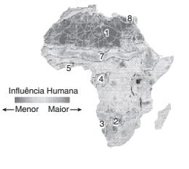
9
O continente africano pode ser caracterizado pela influência não uniforme das atividades humanas sobre seu espaço. Considere o mapa acima, para responder as questões abaixo:
- Indique uma área que apresenta baixo grau dessa inﬂuência humana e sua respectiva característica natural; (2 escores) (Ex. 9 - Norte da África - Cadeias montanhosas)
________________________________________________________________________________________________________________________________________________________________
- Indique uma área que apresenta um alto grau dessa inﬂuência humana e sua respectiva atividade econômica predominante. (2escores)

- Relacione os termos da primeira Coluna com os dados presentes na segunda coluna:

A-Kilimanjaro |  | clima típico da África, nele se desenvolvem as savanas e as estepes.
- Lago Vitória |  | de origem tectônica, dá origem ao rio Nilo.
- Rift Valley |  | ponto mais elevado da África, de origem vulcânica.
- Tropical |  | vegetação composta por árvores de pequeno porte e gramíneas; servem como hábitat dos animais de grande porte, como leões, zebras, entre outros.
- Savanas |  | região formada em uma área de instabilidade tectônica, com rebaixamento das áreas centrais e formação de áreas elevadas ao seu redor.

10)A África apresenta um cenário demográfico em expansão. Um indicador que explica o crescimento da população africana é:
a) a crescente mortalidade infantil.
b) a pequena expectativa de vida.
c) a diminuta taxa de reposição.
d) o aumento da população ativa.
e) o elevado índice de fecundidade.
11) Sobre o processo de urbanização no continente africano responda as questões abaixo:

- Cite três países muito urbanizados na África.(3escores)
________________________________________________________________________________

- Cite três fatores que explicam o rápido processo de urbanização em países africanos. (3escores)

________________________________________________________________________________________________________________________________________________________________

12)Observe as imagens abaixo:

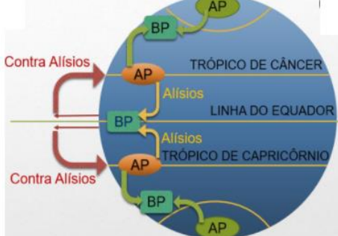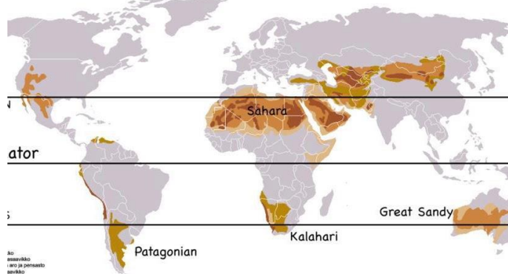

Nas latitudes em torno dos 30ºNorte e 30º Sul é verificado a existência de desertos. Sobre esse fenômeno assinale V para as alternativas Verdadeiras e F para as alternativas Falsas:

( ) Os ventos contra-alísios são ventos secos que sopram na baixa troposfera em direção dos trópicos para o Equador. Os desertos se formam nessas latitudes devida a saída desses massas de ar.
( ) Os ventos alísios são os ventos responsáveis pela formação dos desertos nessas latitudes. Esses ventos propiciam a formação de desertos em regiões intertropicais
( ) Os ventos se deslocam a partir das diferenças de pressão atmosférica, sempre se deslocando de uma zona de alta pressão – mais frias, para uma zona de baixa pressão – mais quentes.
( ) Embora as correntes marítimas carregarem consigo umidade e calor,elas não interferem no clima das regiões por onde transitam e portanto não influenciam na formação de desertos.
( ) Os ventos contra-alísios são ventos secos que sopram na direção do Equador para os trópicos favorecendo a formação de desertos nas latitudes citadas.

